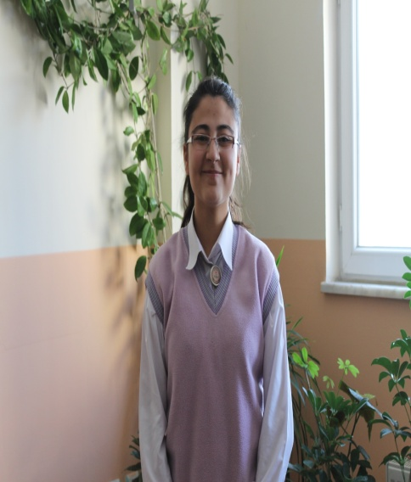
Millet Aşığı, Vatan Sevdalısı Büyüğüm,
Aşığı olduğun bu milletin genç bir ferdi olarak size karşı sonsuz hürmetlerimi sunarak suçlu ve mahcup şekilde ellerinizden öperim. “Suçlu ve mahcup şekilde” diyorum; çünkü sizi tanıdıkça, bu milleti ne kadar sevdiğinizi biraz olsun anladıkça, bu vatanın kurtuluşu için ne kadar çırpındığınızı öğrendikçe suçluluk hissediyorum. Kendi kendime “Bir insan, milletini ve vatanı en küçük bir karşılık beklemeden bu derece nasıl sevebilir?” diye hayret ediyorum. “Ben vatanseverim!” diyen insanları düşünüyorum da en küçük bir menfaat için o sevgilerinden(!) nasıl da çabucak vazgeçtiklerini görünce senin hislerindeki samimiyeti, İstiklal Marşı’nın miktarı azımsanmayacak ödülünü geri çevirişini ve bu davranışının da aslında “lafta” kolay gibi gelen ama aslında yapmanın hiç de kolay olmadığını biraz olsun anlayabiliyorum.
Değerli Büyüğüm, Atam,
Bazen aklıma geliyor da “Bu milleti niçin bu kadar çok sevdin?” diye düşünüyorum. Aklıma hep Arabistan’da vazifede olduğun esnada Çanakkale Savaşı’nın kazanıldığını öğrendiğinde çöllere döktüğün sevinç gözyaşları gelir. Hatta zaferin kazanıldığından emin olmak için üç kere sorman ve arkadaşının ifadesiyle çocuk gibi sevinmen gözümün önüne geliyor. “Niçin bu vatana, bu millete aşık oldun?” diye düşündüm. Sanırım biliyorum sebebini. Bu millet Hakkına aşık olduğu için, Hak davasına sahip çıktığı için bu millete sevdalandın. Çünkü bir şiirinde (Çanakkale Şehitleri’ne) “Sen ki, son ehl-i salibin kırarak savletini, /Şarkın en sevgili sultânı Salâhaddin'i, /Kılıç Arslan gibi iclâline ettin hayran... /Sen ki, İslam'ı kuşatmış, boğuyorken hüsran, /O demir çenberi göğsünde kırıp parçaladın;” diye ifade ediyorsun. Anadolu vatan toprağının İslam’ın son kalesi olduğunu ve bu milletin de Hak davasının en sadık bekçisi olduğunu söylüyorsun.
Ahlak Abidemiz, Sade Yaşantılımız,
Bir söz vardır: “Büyük insanları büyük milletler yetiştirir.” diye. Bu söz doğru ama bence biraz eksik söylenmiş. “Millete duyulan büyük sevgi de insanı büyük yapar.” diye eklenmeli sonuna. Değerli büyüğüm! Sen bu milleti öylesine ihlaslı ve karşılıksız sevdin ki bu milletin en değerlilerinden oldun. Biz senin büyüklüğünün farkında olamıyorsak o da bizim büyük kusurumuz. İstesen rahat bir hayat süreceğin halde milletin yaşadığı sıkıntıları düşünüp bundan haya ettin. Ömrün millet için Anadolu’da ve başka diyarlarda oradan oraya koşuşturmakla geçti. Kış mevsiminde üzerinde ince bir palto olmasına rağmen ne devletten ne de bir arkadaşından en küçük bir talepte bulunmamışsın. “Bu anlayışın kaynağı nedir?” diye düşünmüş ve hayran kalmıştım size. Sonradan anladım ki senin örnek edindiğin yüce zatın anlayışıydı bu. Efendimizin… “O” da böyle değil miydi? Bizans’ın, Sasani’nin hükümdarları kuş tüyü yataklarda yatarken onun yüzüne, yattığı sert hasırın izi çıkmamış mıydı?
Hisli insan, Büyük Şairimiz,
Yunanlılar Kurtuluş Savaşı’nda Bursa’yı alıp da Osman Gazi’nin mezarını tepelediklerinde nasıl üzülmüş dertli bülbüllerden fazla dertlenip “Bülbül” şiirini haykırmıştın. “Sus ey bülbül matem senin değil benim hakkım.” demiştin. Şimdi gelsen de halimizi görsen ecdadının mezarının çiğnenmesinden daha çok üzülürdün belki. Ömrünü adadığın “vatan” ve “millet”in en basit arzularımızın bile gerisinde kaldığını bir görsen kim bilir neler hissederdin? Senin vatan ve millet kokan bir iki şiirini öğrenmezken, İstiklal Marşı’nı dahi okumaktan mutsuz olurken hafızamızı şarkıcıların lüzumsuz şarkılarıyla, ömrünü millete hizmetle geçiren ecdadımızın birkaçının olsun hayatını öğrenmezken sinema oyuncularının en özel hayatlarını dahi bilen bizlerin haline nasıl üzülürdün kim bilir?
“Asım’ın nesli” gibi bir nesil olamadığımız için özür dileriz. Bize miras bıraktığınız değerlere sahip çıkamadığımız için mahcubuz. Emanet ettiğiniz toprağın üstünde (şuursuzca) yaşarken altıda sizi incittiğimiz için özür dileriz. Bizi affedin! Suçlu ve mahcup şekilde ellerinizden öperim.

